Наименование изделия: |  | ГОРЯЧИЙ ШОКОЛАД
Наименование продукта | Вес брутто*  на 1 порцию | Количество в объемных мерах  на 1 порцию | Технология приготовления | Оборудование, посуда, инструменты, приспособления
Какао-порошок | 25 | 1 ст. ложка | Какао-порошок смешать с сахаром. | Плита  Холодильник  Чайник для воды  Турка  Чашка с блюдцем
Молоко | 120 | ½ стакана | Добавить кипяток и растереть.
Сахар | 25 | 1 ст. ложка | Помешивая, влить горячее молоко.
Масса какао | 150 | 150 | Довести до кипения. Охладить до 8-10˚С.
Мороженое пломбир | 50 | 1 шарик | Налить в бокал, фужер.
Выход** | 200 | 1 чашка | При подаче положить шарик мороженого.
Иллюстрация готового изделия
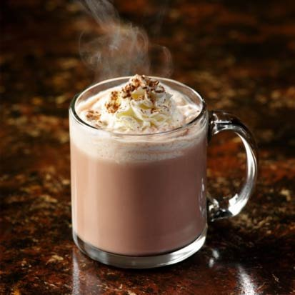
* - вес брутто – вес в граммах неочищенного ингредиента или продукта с упаковкой
** - выход - вес готового изделия в граммах, блюда с учётом потерь при тепловой обработке

